http://www1.folha.uol.com.br/empreendedorsocial/minhahistoria/2013/06/1294707-o-que-a-gente-quer-e-levar-o-aquecedor-solar-para-cada-lar.shtml
14/06/2013 - 06h55

"O que a gente quer é levar o aquecedor solar para cada lar"
DE SÃO PAULO
Geógrafo de formação, Rafael Xavier, 31, resolveu usar o que aprendeu em prol de uma sociedade mais sustentável.
Ao terminar o estágio de educador ambiental no Museu de História Natural da UFMG (Universidade Federal de Minas Gerais), ele deixou a capital mineira para aprender em São Paulo como fazer a tecnologia social ASBC (aquecedor solar de baixo custo), desenvolvido pela ONG Sociedade do Sol.
Divulgação
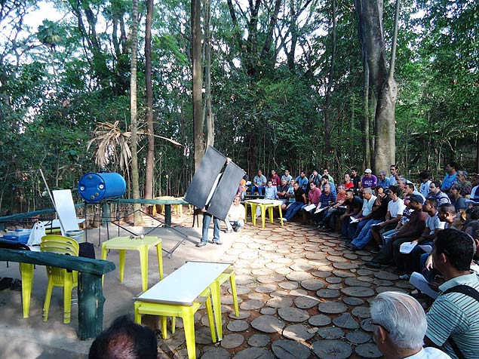
Alunos aprendem a produzir aquecedor solar de baixo custo; tecnologia reduz gastos com energia em até 40%
A metodologia de produção do ASBC permite que qualquer pessoa possa construir seu próprio aquecedor utilizando ferramentas manuais e domésticas, reduzindo os gastos com energia em até 40%.
De volta a Belo Horizonte, começou a ministrar cursos de oito horas para pessoas de todas as idades. "O que a gente quer é levar o aquecedor solar para cada lar", diz o geógrafo, que já ensinou mais de 3.000 alunos.
A formação é oferecida a preço baixo e no final os participantes concorrem ao sorteio de um aquecedor.
"A minha maior felicidade em trabalhar com isso é ver a transformação nas pessoas", afirma Xavier. "A pessoa, ao passar a usar uma energia mais limpa, passa a ser uma pessoa mais engajada no comportamento sustentável."
Até a abertura da Copa do Mundo, o Imagina na Copa vai contar 75 histórias de jovens que estão transformando o Brasil para melhor.
Os vídeos serão publicados no site www.imaginanacopa.com.br e aqui, no Empreendedor Social.

LEIA TAMBÉM
- "O que a gente quer é levar o aquecedor solar para cada lar"

http://www1.folha.uol.com.br/empreendedorsocial/minhahistoria/2013/06/1294707-o-que-a-gente-quer-e-levar-o-aquecedor-solar-para-cada-lar.shtml

https://www.youtube.com/watch?feature=player_embedded&v=fBoPYFz7Ue8

http://youtu.be/fBoPYFz7Ue8

História #24 - Sociedade do Sol | MG

Publicado em 13/06/2013
Vivemos num país tropical com altas taxas de radiação solar o ano inteiro. E por que não aproveitar isso para gerar energia? Foi pensando nisso que o Rafa saiu de BH partiu para São Paulo, para aprender uma tecnologia inovadora e totalmente brasileira: o aquecedor solar de baixo custo (ASBC), desenvolvido pela ONG Sociedade do Sol.

Rafael ministra cursos de 8h ensinando como fazer e como instalar esses aquecedores. Todo mundo pode fazer os cursos, mais de 3.000 pessoas já passaram por lá. O custo é acessível e no final ele ainda sorteia um aquecedor para a galera.
Categoria
Sem fins lucrativos/ativismo
Licença
Licença padrão do YouTube

